

УПРАВЛЕНИЕ ОБРАЗОВАНИЯ

АДМИНИСТРАЦИИ МУНИЦИПАЛЬНОГО РАЙОНА

«Ботлихский район»

**ПРИКАЗ**

от « 12 » 02 2018 г. № 66

***Об усилении мер безопасности образовательных организаций***

В целях повышения уровня безопасности, надежной охраны и усиления антитеррористической защищенности образовательных организаций Ботлихского района

**приказываю:**

1.**Руководителям образовательных организаций:**

1.1.Организовать и лично руководить планирование мероприятий по обеспечению безопасности, антитеррористической защищенности обучающихся и сотрудников вверенного учреждения.

1.2.Обеспечить в полном объеме реализацию мероприятий по комплексной безопасности образовательной организации.

1.3.Издать приказ по образовательной организации о мероприятиях, направленных на укрепление комплексной безопасности ( срок:до 13.02.2018г.).

1.4.Разработать перечень мероприятий, направленных на укрепление комплексной безопасности ( срок: до 13.02.2018г.).

1.5.Провести внеплановый инструктаж с обучающимися, педагогическими работниками и обслуживающим персоналом по обеспечению мер комплексной безопасности образовательной организации, по обеспечению быстрой и безопасной эвакуации людей в случаях чрезвычайных ситуаций.

1.6. На уроках ОБЖ проговорить с обучающимися о необходимости действий при захвате террористами заложников, при поступлении угрозы террористического акта по телефону, в письменном виде .

1.7.Провести совещание с педагогическими работниками по вопросам обеспечения безопасности в образовательной организации (срок: до 14.02.2018 года).

1.8.Усилить воспитательную работу с обучающимися по вопросам соблюдения правил поведения в образовательной организации.

1.9.Все массовые мероприятия проводить после предварительного согласования вопросов обеспечения их безопасности и антитеррористической защищенности с ОВД Ботлихского района , а мероприятия связанные с выездом, согласовывать с ГИБДД.

1.10.Обеспечить строжайшее соблюдение участниками образовательных отношений правил внутреннего распорядка, усиление жесткого пропускного режима в образовательной организации.

1.11.Четко определить порядок посещения образовательного учреждения родителями, порядок сопровождения и места ожидания, встречи детей; порядок допуска детей, задержавшихся по каким-либо причинам.

1.12.Диалог с посетителями, в т.ч. с лицами, прибывшими для проверки, начинать с проверки наличия у них документов, удостоверяющих личность, и предписания на право проверки. Допуск производить после соответствующего разрешения должностного лица, имеющего на это полномочия (определенного приказом по образовательному учреждению). Не разрешать посетителям бесконтрольно обходить учреждение, оставлять какие-либо принесенные с собой вещи и предметы.

1.13.Для оказания помощи в проведении контроля за массовым входом и выходом

обучающихся и сотрудников учреждения, назначать в помощь охране дежурных

педагогических работников.

1.14.Осуществлять прием граждан, в том числе родителей (законных представителей), в установленные часы приема в кабинете директора или в специально отведенном помещении для организации приема граждан.

1.15.Ежедневно контролировать состояние охраны, требовать надлежащего выполнения ими охранных функций согласно договорным обязательствам.

1.16.Усилить укрепленность въездов на территорию.

1.17.Запретить несанкционированный въезд , размещение автотранспорта на территории образовательных организаций.

1.18. Организовать постоянный контроль за выполнением антитеррористических мероприятий.

1.19. При наличии угроз проведения террористических актов немедленно информировать органы УФСБ и ОВД по Ботлихскому району , администрацию МР «Ботлихский район» по тел 2-20-59,2-21-61, управление образования по тел.8964-005-55-66.

1.20. Информацию о проведении мероприятий разместить на сайтах общеобразовательных организаций( срок: до 14.02.2018г.)

2. Ответственность за исполнение данного приказа возлагается на руководителей образовательных учреждений.

3.Контроль исполнения настоящего приказа оставляю за собой.

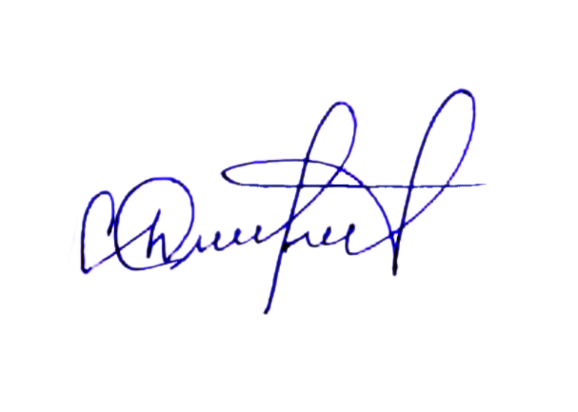

**Начальник управления образования**

**АМР «Ботлихский район» Г.М.Измаилов**